自助・共助・公助の適切な組合せについて考えよう
年 組 番 名前
- 身の回りのリスク
Work１ 人生で遭遇する可能性のあるリスクとして、どんなリスクがあるでしょうか？
例）部活動中に転んでケガをする。
・
・
・

- 日本の社会保障制度とその課題
（１）日本の社会保障制度
人生で遭遇する可能性のあるリスクのなかには、個人では十分に備えることが難しく、自立した生活を維持できなくなるリスクが含まれています。こうしたリスクに対して備える仕組みが（①社会保障）制度です。リスクへの備え方は、その考え方や財源によって「自助・共助・公助」の３つに分類することができます。

自助 ・・・ 自分のお金で、貯蓄や民間保険への加入によってリスクに備える。
共助 ・・・ 国民が保険料を支払い、（②社会保険）でリスクに備える。
公助 ・・・ （③税金）で、生活に困っている人などを支援する。

日本の（①社会保障）制度は、「共助」と「公助」の考え方に基づき、日本国憲法第25条が保障する（④生存権）を守ることを目的としていて、（②社会保険）、公的扶助、社会福祉、公衆衛生の４つからなります。
一方、自然災害や交通事故のリスクなど、社会保障制度だけでは備えが不十分となるリスクに対して、自分で備えるのが｢自助｣です。

種類 |  | 内容
共助 | （②社会保険） | （⑤医療）保険 | 病気やケガのとき、原則として、医療費の3割の自己負担で治療が受けられる。 | ［財源］  保険料と  （③税金）
 |  | （⑥年金）保険 | 老齢になったとき、障害を有したとき、一家の働き手が死亡したときに年金が受け取れる。
 |  | （⑦雇用）保険 | 雇われて働く人が雇用保険に入り、失業したとき、一定期間給付金が受け取れる。
 |  | （⑧労働者災害補償）保険 | 雇われて働く人が全額会社負担で労災保険に入り、仕事でケガをしたり、病気になったとき、保険金が支払われる。
 |  | （⑨介護）保険 | 40歳以上の国民から保険料を集めて、介護が必要になったとき、必要度に応じてサービスを受けられる。2000年度から実施されている。
公助 | 公的扶助 | （⑩生活保護） | 資産などすべてを活用してもなお生活に困っている人たちに、最低限の生活を保障する。 | ［財源］  （③税金）
 | 社会福祉 | 児童、母子、高齢者、障害者に対する援助として、施設を提供したり、相談に応じたりする。
 | 公衆衛生  など | 国民の健康維持・健康増進をはかるため、環境整備をおこなったり、公共サービスを提供したりする。
（２）日本の社会保障制度の課題
第二次世界大戦後、急速に整備された日本の社会保障制度は、現在、経済成長の鈍化と少子高齢化の進展の中で問題を抱えています。下の図表「日本の社会保障制度と財政の関係」をみると、（⑪社会保障給付費）が、経済成長を上回って増えています。そのため、保険料収入だけでは給付がまかなえず、（③税金）などの公費で補填している状態であるため、給付と負担のバランスが崩れていることが課題となっています。

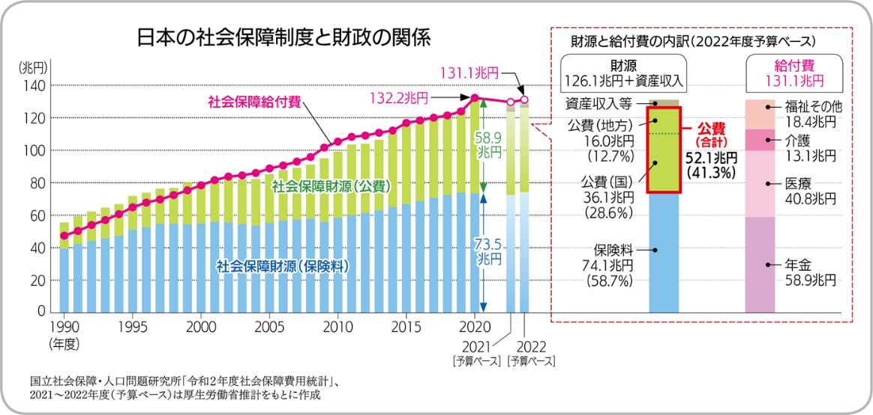

- 自助・共助・公助の適切な組合せについて考えよう
（1）リスクに備える保険
「自助」として取りうる手段には、銀行などにお金を預ける（⑫貯蓄）と民間の保険会社が運営する（⑬民間保険）があります。

種類 |  | 内容
自助 | （⑫貯蓄） | 代表的な貯蓄先として銀行預金がある。預けたお金は、一定金額まで、銀行で安全に管理してもらえる。 | ［財源］  自分のお金
 | （⑬民間保険） | 社会保険だけでは保障されない部分や保障が十分ではない部分、貯蓄だけでは備えられないリスクには、民間保険で備えることができる。

どちらの保険も、リスクに備えて、すべての加入者が少しずつお金（保険料）を出し合い、加入者のなかで困っている人にお金（保険金）を支払うという相互扶助の仕組みであることは同じです。しかし、（⑭国）が運営する社会保険は原則として加入が（⑮義務）である一方、（⑯保険会社）が運営する民間保険は各自の（⑰任意）加入である点が異なっています。
民間保険は、社会保険だけでは保障されないリスクや保障が十分ではないリスク、また、銀行などにお金を預ける貯蓄だけでは備えられないリスクに備えることができます。

主なリスク | 社会保険 | 民間保険
医療（病気・ケガ） | 健康保険 など | 医療保険、傷害保険 など
老後 | 老齢基礎年金、老齢厚生年金 など | 個人年金保険 など
死亡 | 遺族基礎年金、遺族厚生年金 など | 定期保険、養老保険 など
業務上の事故 | 労働者災害補償保険 など | 所得補償保険、就業不能保険 など
介護 | 公的介護保険 など | 介護保険 など
火災・風水害・地震 |  | 火災保険、地震保険 など
自動車事故 |  | 自賠責保険(※)、自動車保険 など
※すべてのくるまに加入することが義務付けられています。

（2）諸外国の社会保障制度
自助にあたる（⑫貯蓄）や（⑬民間保険）、共助にあたる（②社会保険）および公助にあたる公的扶助などには、国民が安心して生活していくうえでそれぞれ役割があり、どれを重視するかは国によって異なっています。
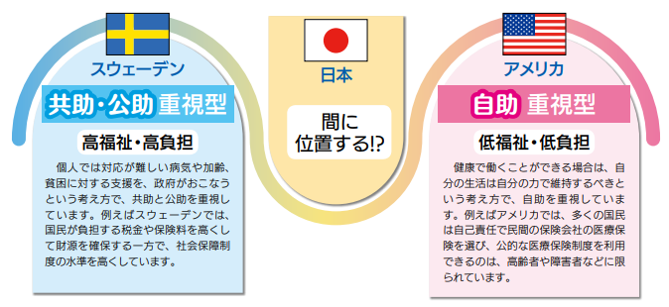

(3)自助・共助・公助のそれぞれの優先順位
Think 諸外国と日本の社会制度などを参考に、自助重視型と共助・公助重視型、どちらが良いか考えてみましょう。
●良いと思う方に〇を付けましょう。
自助重視型 共助・公助重視型
●選んだ理由

- 振り返り
今日の授業で学んだことや感想を書きましょう。

